（第１号様式）
広場使用申込書兼承認書
宮城県総務部管財課長 殿 年 月 日
使用者 | 団体名 | 代表者氏名
 | 住 所 | 電話番号
（代理申込者 氏名： 電話番号： ）
幸町スポーツ広場を下記のとおり使用したいので、裏面の使用承認条件に同意の上、申し込みます。
なお、使用にあたっては使用承認条件を遵守することを誓約します。
記
使用年月日 | 広場  バックネット側 トイレ側 |  | 時間区分  6:00～ 8:00～ 13:00～ |  |  | 使用目的 | 人数 | 備考
年 月 日 | 第一 | 第二 | 早朝 | 午前 | 午後
年 月 日 | 第一 | 第二 | 早朝 | 午前 | 午後
年 月 日 | 第一 | 第二 | 早朝 | 午前 | 午後
年 月 日 | 第一 | 第二 | 早朝 | 午前 | 午後
年 月 日 | 第一 | 第二 | 早朝 | 午前 | 午後
年 月 日 | 第一 | 第二 | 早朝 | 午前 | 午後
年 月 日 | 第一 | 第二 | 早朝 | 午前 | 午後
年 月 日 | 第一 | 第二 | 早朝 | 午前 | 午後
※１枚の申請書に書ききれない場合は、２枚目に記入してください。
・電子申請による予約が確認できた場合のみ申し込めます。
・両面同時の使用や、複数の時間区分に跨がる使用は、大会を実施する場合を除きできません。
・大会を実施する場合は５チーム以上の場合は片面、おおむね１０チーム以上の場合は両面使用できます。申込時に以下の書類を添付してください。
(1) 大会の概要：参加者及び参加団体の数、大会日程、試合方法等
(2) 団体の概要：設立目的、事業概要、役員、規約等
※本書裏面に記載している使用条件を遵守願います。
特に、広場への自動車等の乗り入れ、付近の河川や水路等へのゴミの投げ捨て、広場内への占用物の存置は厳禁です。マナーを守ってご利用いただくようお願いいたします。

以上のとおり承認します。
年 月 日
宮城県総務部管財課長
※ 公印が押印されていない承認書は無効です。

使用条件
１ 広場使用者は、次に掲げる事項を順守すること。
(1) 広場にプレハブ、コンテナ等占用物を設置しないこと。
(2) 広場に自動車及び原動機付自転車を乗り入れないこと。
(3) ゴミは持ち帰り、広場及び隣接する広場南側の川にゴミのポイ捨てや不法投棄をしないこと。
(4) 広場では火気を使用しないこと。
(5) 広場内の便所及び手洗施設を使用するときは、常に清潔を保ち、節水に心がけ、かつ、丁寧に使用すること。また、手洗施設の水道は、広場使用目的以外のためには絶対に使用しないこと。
(6) 広場使用後は、清掃すること。
(7) 広場を使用するときは、この広場使用承認書を携行すること。
(8) 宮城県職員からこの広場使用承認書の提出を求められたときは、拒んではならないこと。
２ 広場の使用に起因して、県又は第三者の財産に損害を与えたとき又は使用者（試合等の場合は、相手側チーム構成員を含む。）及び第三者に事故等が発生したときは、広場使用者の責任において現状に復旧し又は損害を賠償すること。
３ 使用承認条件の違反又は広場付近の住民等からの苦情があった場合には、広場使用中であっても、直ちにその使用の中止を命ずる場合がある。
４ 広場使用承認書の交付後において、降雨等の自然現象又は広場付近の工事等により承認された日時に使用できないことがあっても県はその損害を賠償しない。
５ 広場使用者が前各号の条件を守らないときは、事実発生以降の広場使用の予約又は承認をしないことがある。
広場には駐車場はありません。また、仙台土木事務所、障害者総合体育センター等近隣施設への駐車はできませんので、ご注意ください。
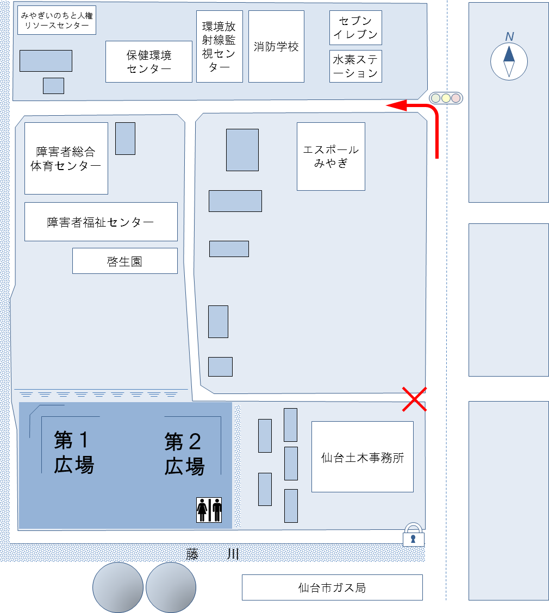
連絡先：管財課財産管理班（022-211-2352）

